小明我又找到一个例子

下面这个截图是x264的输出日志，mb_x:10, mb_y =0 宏块

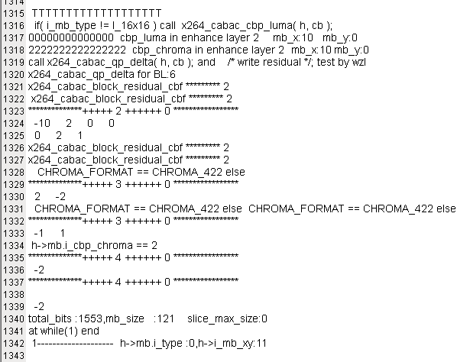

下面这个截图是jsvm的日志

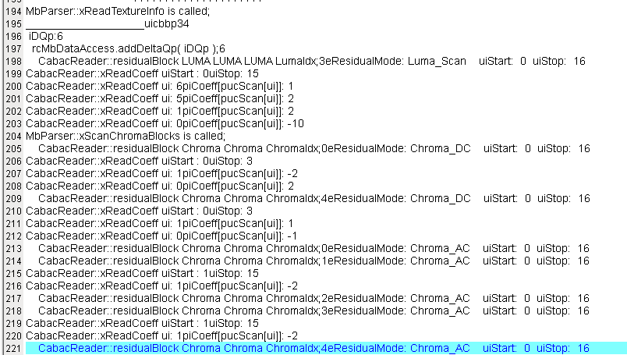

对应方式是这样的，上图中输出的第一部分残差是类型2,即 DCT_LUMA_4x4 ，对应于下图的luma_scan，上图的系数是-10,2,0,0,0,2,1，对应下图中的，

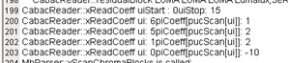

这个地方不显示0参数，非0参数的位置用ui来表示

ui：6 时系数为1，ui为5时系数为2，ui为1时系数为2，ui为0时系数为-10，刚好和

-10,2,0,0,0,2,1 的相应位对应。

在往下，x264日志里面输出两组类型为3即 DCT_CHROMA_DC的系数。

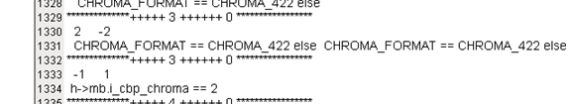

和jsvm里的下面这部分对应

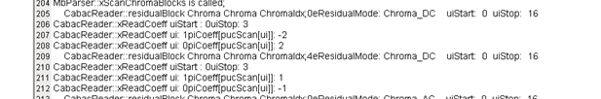

第一组 ui为0时，系数为2，ui为1时系数为-2，和



对应

上图中的 -1 1也是同理。

再往下x264输出了两组类型为4即 DCT_CHROMA_AC的系数。

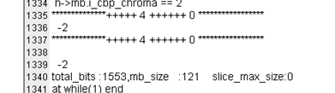

和下面图中的两个-2 对应

